附件：　　　　　新开课流程图

**一、教师申报**

　　1、登陆教务系统“http://jwglxt.jxstnu.edu.cn/jwglxt” (建议使用360浏览器极速模式及火狐浏览器)



　　2、进入系统后单击右上角的人头图标选择‘角色切换’勾选‘教师’身份。

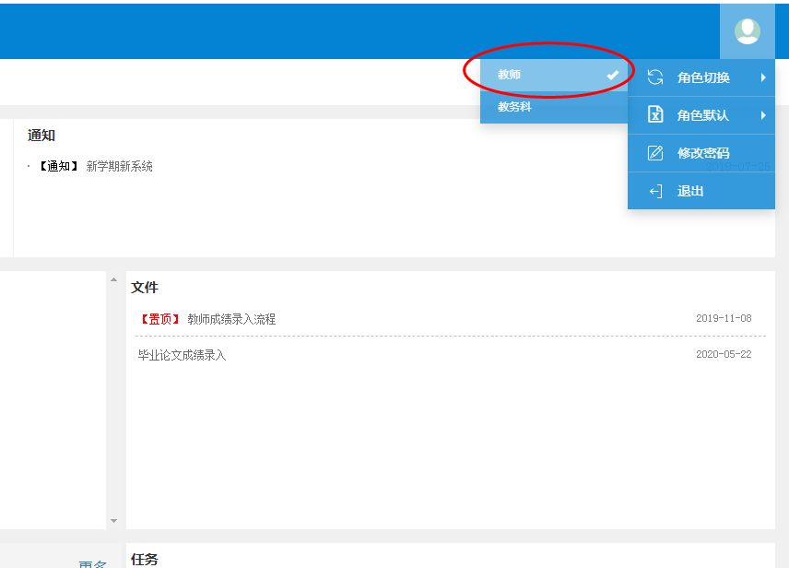

　　3、选择“申请”→“教师新开课程申请”

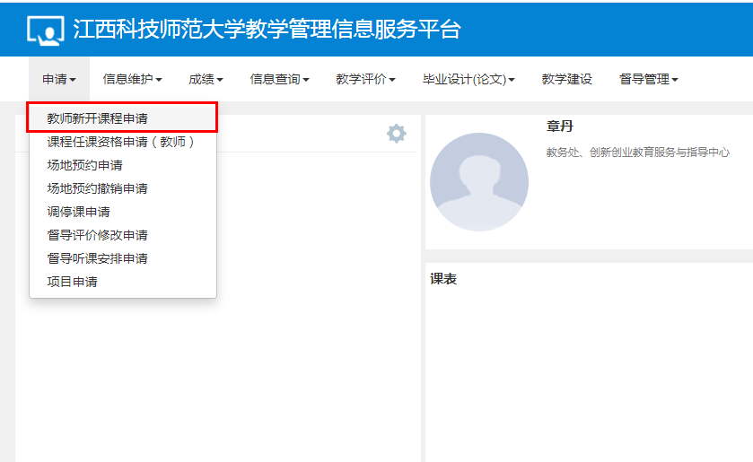

　　4、带*及框内信息为必填项，选择‘提交申请’

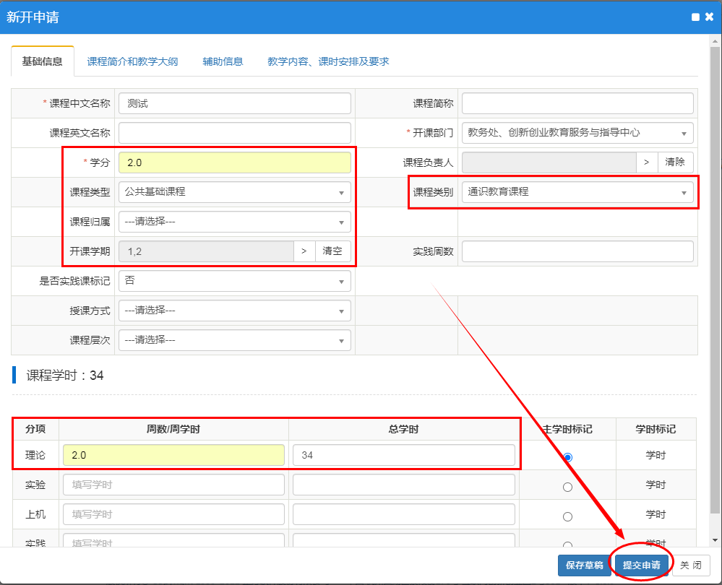

　　5、点击‘流程跟踪’，可查看申报结果。

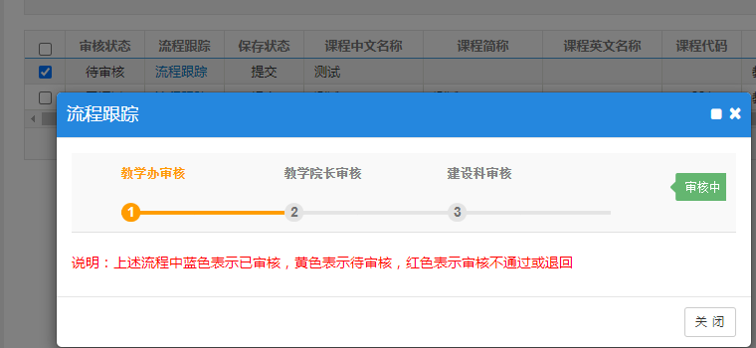

1. **教学办及教学院长审核**

　　1、进入系统后单击右上角的人头图标选择‘角色切换’勾选‘学院’/‘学院领导’身份

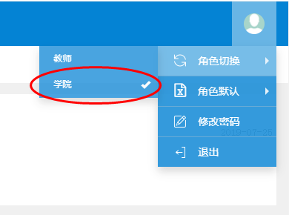

　　2、‘教学计划管理’→‘课程库管理’→‘教师通识课程审核’

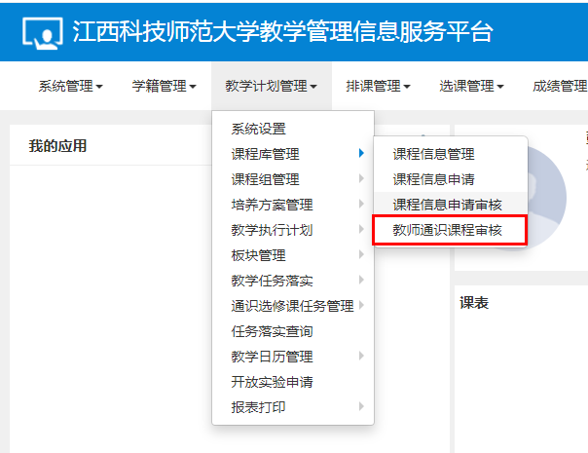

　　3、选中记录进行相应审核。

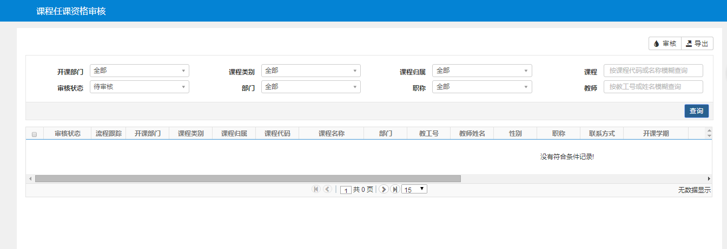

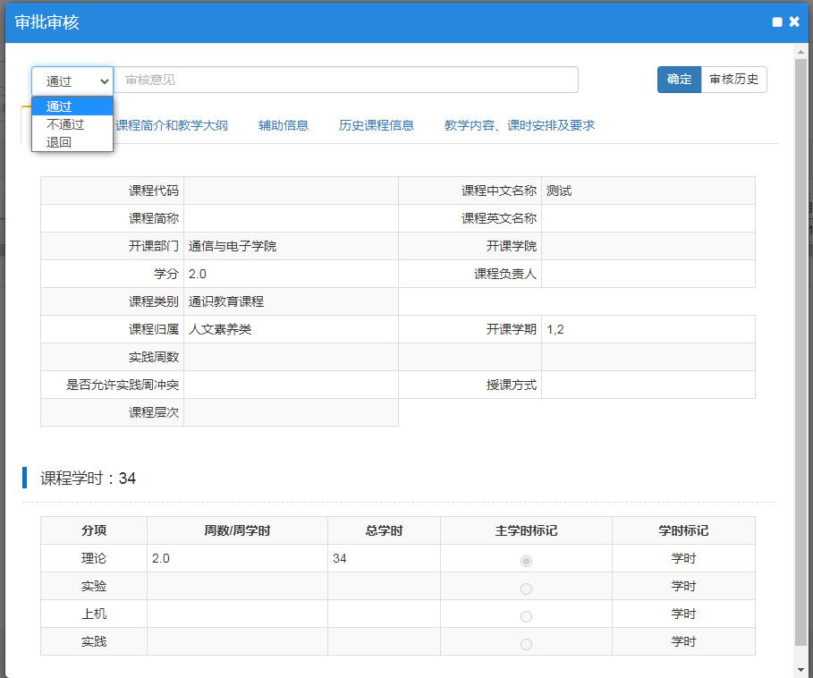

课程任课资格流程图

1. 教师申报

　　1、以‘教师’身份进入教务管理系统，‘申请’→‘课程任课资格申请（教师）’

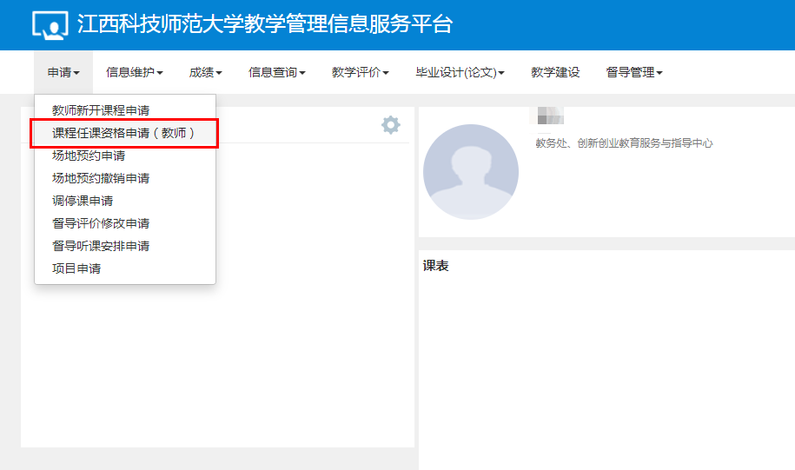

　　2、点击界面右上角‘**+申请**’，填写具体事项（开课学期最好1、2学期都选；校区最好红角洲校区、枫林校区都选）。

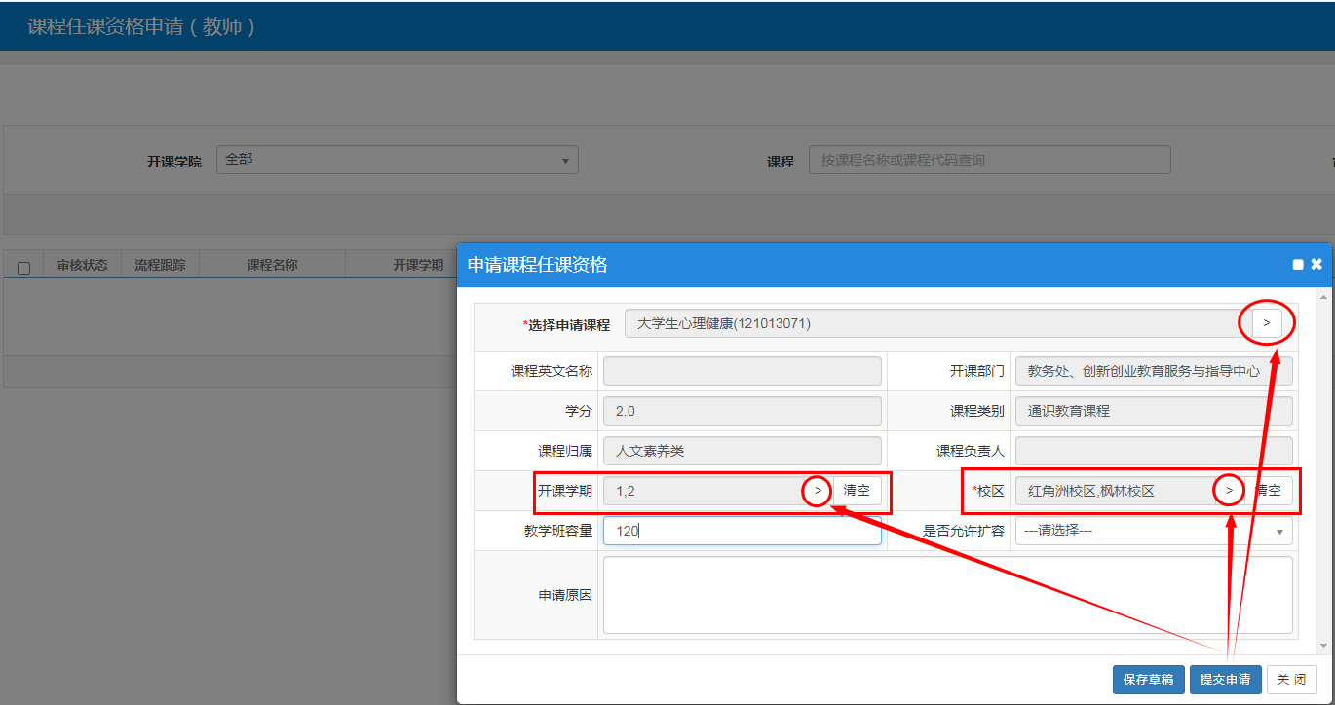

　　3、点击‘提交申请’，流程跟踪可查看。

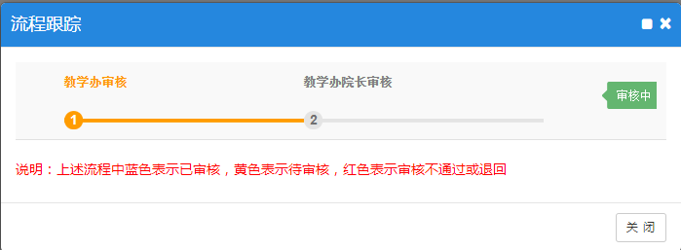

**二、教学办及教学院长审核**

　　1、进入系统后单击右上角的人头图标选择‘角色切换’勾选‘学院’/‘学院领导’身份，在‘教学计划管理’下选择‘课程组管理’→‘课程任课资格审核’

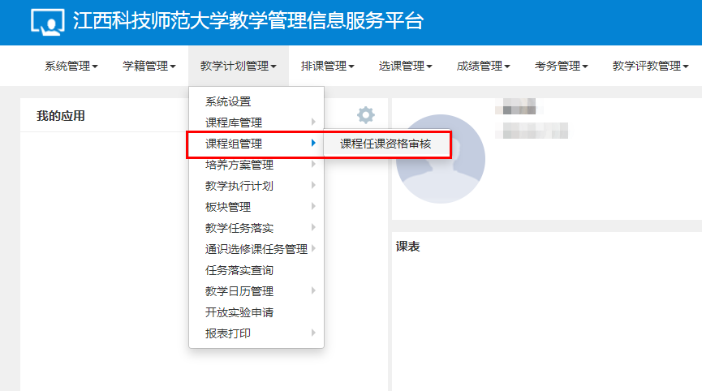

　　2、根据自身学院选择‘开课学院’，部门选择‘全部’，点击‘查询’。

勾选其中一条记录，进行课程审核！给出审核意见后点击‘确定’。

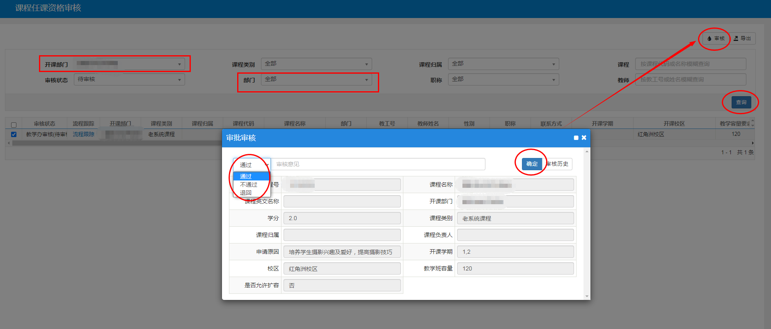

**三、教务处建设科审批**

　　请申报任课资格的教师提交教学大纲及教学进度表至开课学院教学办进行汇总。经审核后同意方可进行下学期综合素质选修课程的申报。

通识选修课学期课程申报流程图

一、教师申报

　　1、以‘教师’身份进入教务管理系统，‘信息维护’→‘通识选修课确认’

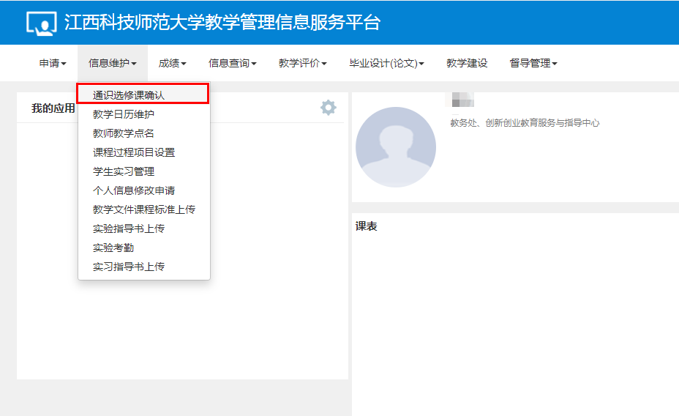

　　2、确定‘学年’、‘学期’后，直接点击‘增加’

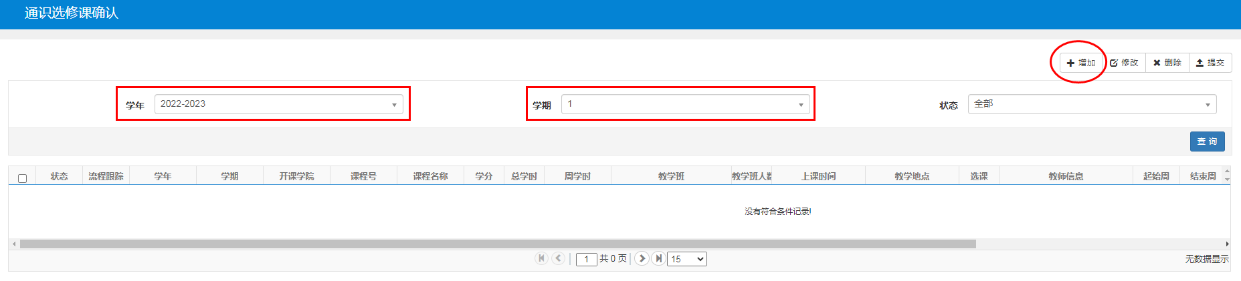

　　3、①勾选课程之后，填报各项信息。首先选择‘校区’

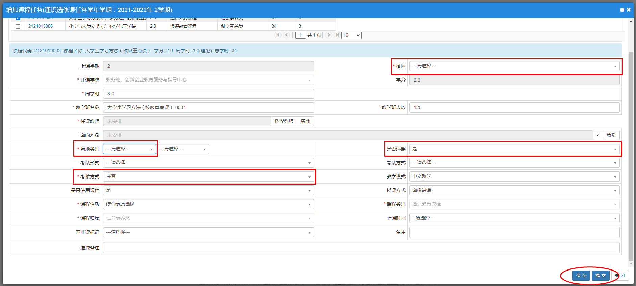

　　②在‘选择教师’时，同时选择上课周数（一般为5－16周）和具体上课时间，点击确定。

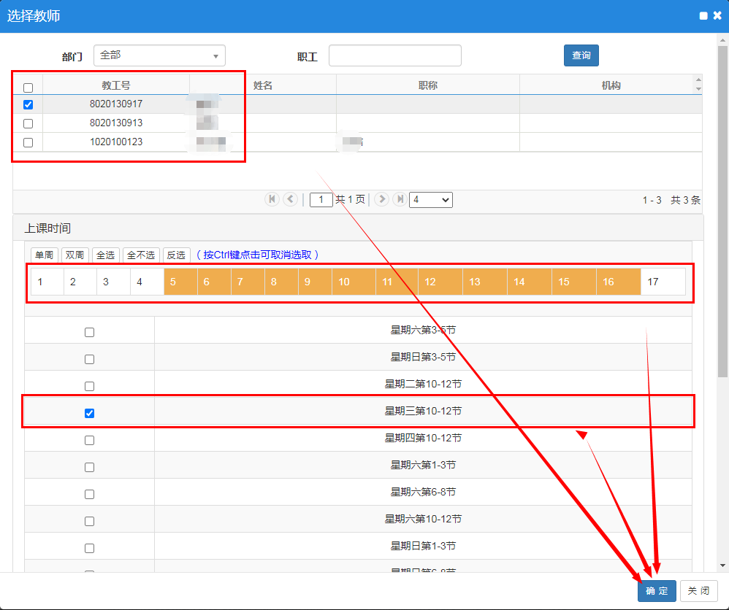

**二、教学办及教学院长审核**

　　1、进入系统后单击右上角的人头图标选择‘角色切换’勾选‘学院’/‘学院领导’身份，在‘教学计划管理’下选择‘通识选修课任务管理’→‘课程选修课任务维护’

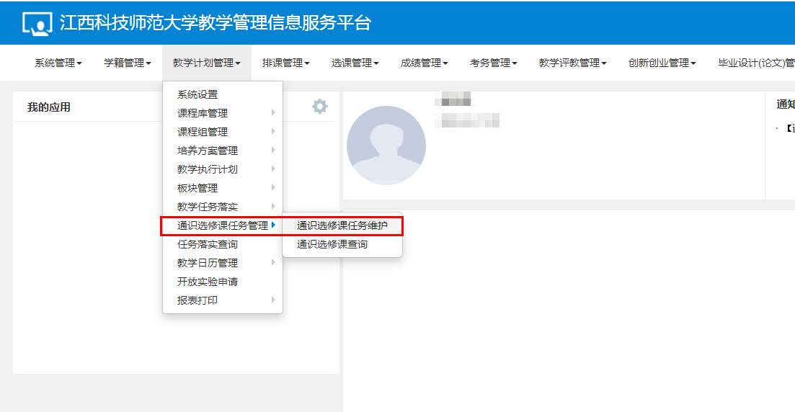

　　2、根据自身学院选择‘开课学院’，部门选择‘全部’，点击‘查询’。

勾选其中一条记录，进行课程审核！给出审核意见后点击‘确定’

